3-Moddiy nuqta Lagranj funktsiyasi.

Reja:

- Lagranj o’zgaruvchilarida uzviylik tenglamalari.
- Lagranj funksiyasi va ta’sir integrali.

Tajriba shuni ko‘rsatadiki, fizik sistemaning hamma xossalari uning Lagranj funksiyasi L(q,q,t) va ta ’sir integralida mujassamlangandir.

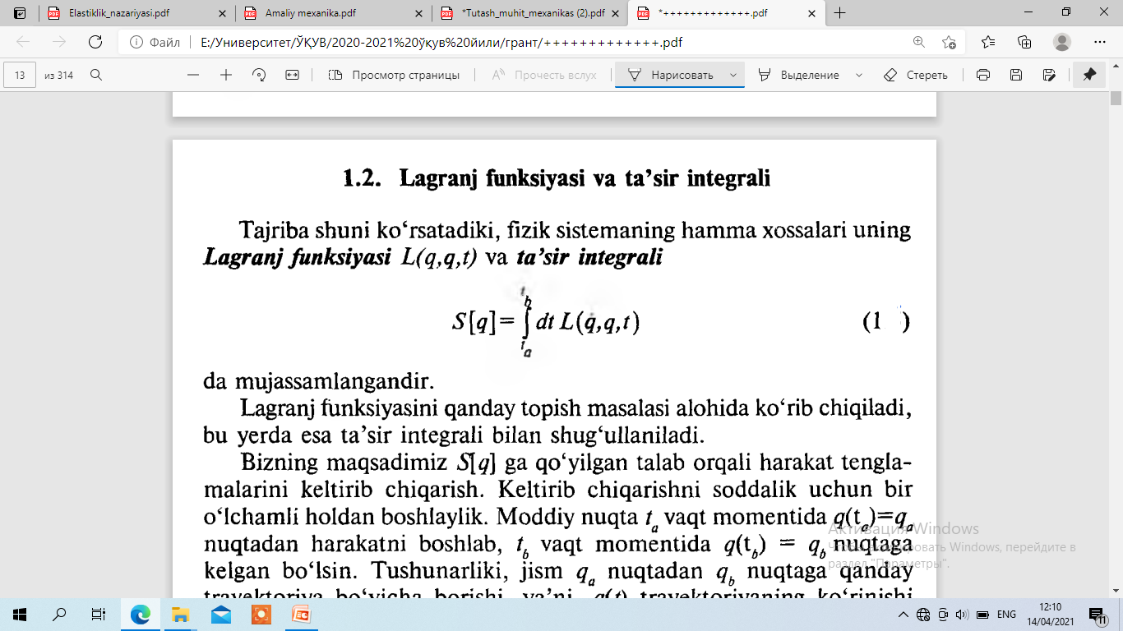 (1)

da mujassamlangandir.
Lagranj fimksiyasini qanday topish masalasi alohida ko‘rib chiqiladi, bu yerda esa ta ’sir integrali bilan shug‘ullaniladi.
Bizning maqsadimiz S[q] ga qo‘yilgan talab orqali harakat tenglamalarini keltirib chiqarish.
Keltirib chiqarishni soddalik uchun bir ixchamli holdan boshlaylik. Moddiy nuqta t_{a} vaqt momentida q(t_{a})=q_{a} nuqtadan harakatni boshlab, t_{b} vaqt momentida q(t_{b}) = q_{b} nuqtaga kelgan bo‘lsin. Tushunarliki, jism qa nuqtadan q_{b} nuqtaga qanday trayektoriya bo'yicha borishi, ya’ni, q(t) trayektoriyaning ko'rinishi (1) integralning son qiymatiga ta’sir qiladi. S [q] mana shu harakat trayektoriyasining funksionalidir. Bu degani, trayektoriya o‘zgarsa ta’sirning son qiymati ham o‘zgaradi. Buni tushunish uchun eng oddiy bir o'lchamli integral olaylik.
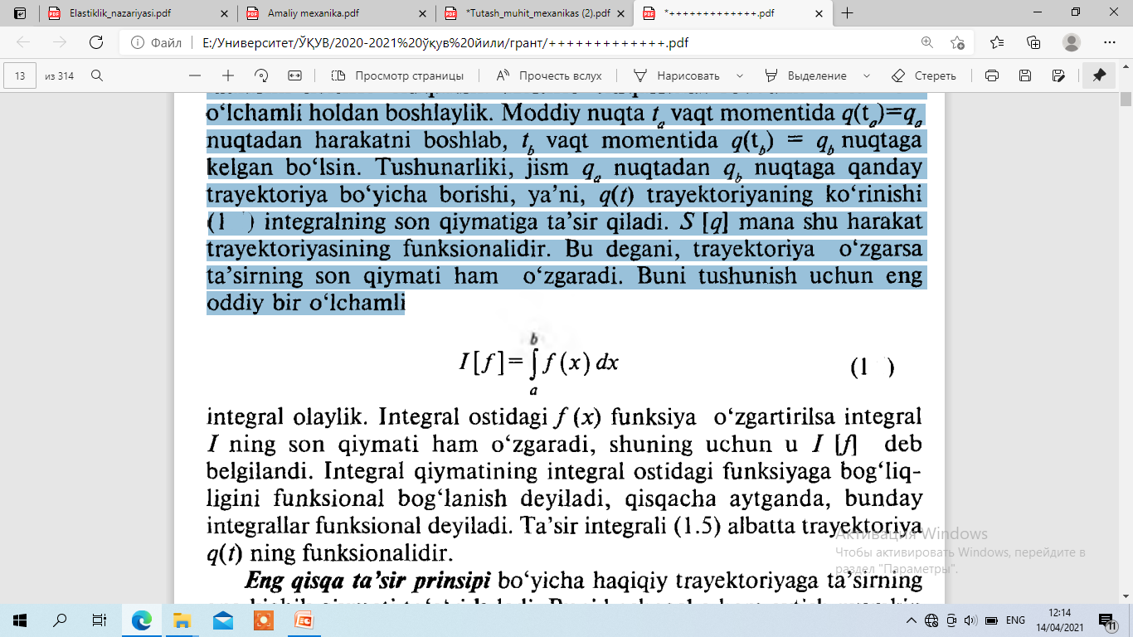(2)
integral olaylik.
Integral ostidagi f (x) funksiya o ‘zgartirilsa integral I Ining son qiymati ham o‘zgaradi, shuning uchun u I [f] deb belgilandi. Integral qiymatining integral ostidagi funksiyaga bog'liqligini funksional bog‘lanish deyiladi, qisqacha aytganda, bunday integrallar funksional deyiladi. Ta’sir integrali (1) albatta trayektoriya q(t) ning funksionalidirning funksionalidir.
Eng qisqa ta ’sir prinsipi bo‘yicha haqiqiy trayektoriyaga ta’sirning eng kichik qiymati to ‘g‘ri keladi. Buni boshqacha ham aytish mumkin — ta’sir integralining minimal qiymatiga olib keladigan funksiya q(t) haqiqiy harakat trayektoriyasiga mos keladi. M ana shu prinsipni matematik ko‘rinishga keltiraylik.
Buning uchun ta’sir integralini quyidagi ikkita trayektoriya uchun solishtiriladi: q(t) + δq(t) va q(t). Bu yerdagi δq(t) funksiya trayektoriyaning variatsiyasi deyiladi. U birinchidan t = t_{a} va t = t_{b} vaqt momentlarida nolga teng bo'lsin:

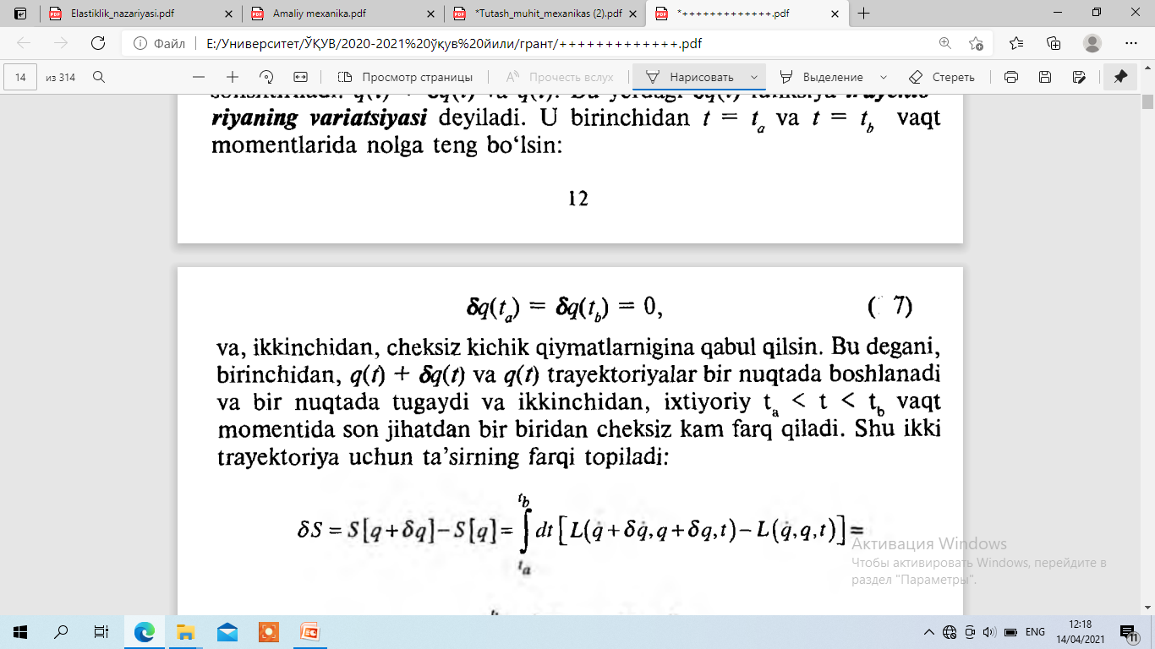 (3)
va, ikkinchidan, cheksiz kichik qiymatlamigina qabul qilsin. Bu degani, birinchidan, q(i) + δq(t) va q(t) trayektoriyalar bir nuqtada boshlanadi va bir nuqtada tugaydi va ikkinchidan, ixtiyoriy t_{a} < t < t_{b} vaqt momentida son jihatdan bir biridan cheksiz kam farq qiladi. Shu ikki trayektoriya uchun ta’sirning farqi topiladi:
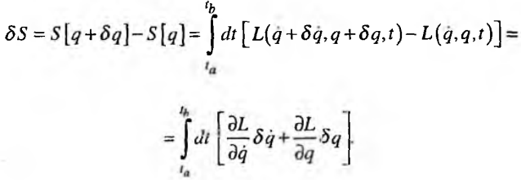(4)

Bu yerda yuqori tartibli cheksiz kichiklari tashlab yuborildi. Topilgan kattalik ta’siming variatsiyasi deyiladi. Trayektoriya minimal ta’sirga to‘g‘ri kelishi uchun ixtiyoriy δg uchun δS = 0 bo‘lishi kerak. Integral ostidagi ifodaning birinchisiga δq kirgan, trayektoriyaning variatsiyasini vaqt bo‘yicha hosiladan chiqarib olish uchun shu had boMaklab integrallanadi (bu amalni bajarganda variatsion hisobda isbot qilinadigan δ(d/dt)q=(d/dt)dq munosabatdan foydalandik):
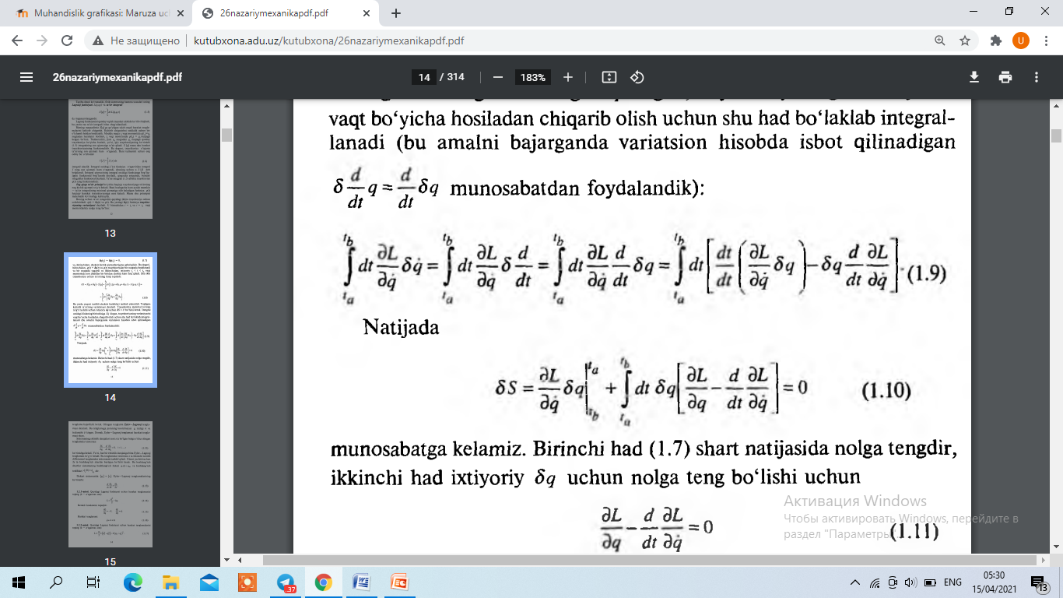
Natija:

munosabatga kelamiz. Birinchi had shart natijasida nolga tengdir, ikkinchi had ixtiyoriy 5q uchun nolga teng bo‘lishi uchun

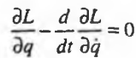
tenglama bajarilishi kerak. Olingan tenglama Eyler—Lagranj tenglamasi deyiladi. Bu tehglamaga jismning koordinatasi q, tezligi q va tezlanishi q kirgan. Demak, Eyler—Lagranj tenglamasi harakat tenglamasi ekan. Sistemaning erkinlik darajalari soni s ta bo‘lgan holga o‘tilsa olingan tenglamalar sistemasi
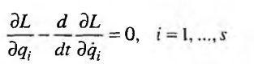
ko‘rinishga keladi. Ya’ni, har bir erkinlik darajasiga bitta Eyler—Lagranj tenglamasi to ‘g‘ri keladi. Bu tenglamalar sistemasi s ta ikkinchi tartibli differensial tenglamalar sistemasini tashkil qiladi. Ularni yechish uchun 2s ta boshlang‘ich shartlar berilgan bo‘lishi kerak. Bu boshlang‘ich shartlar sistemaning boshlang'ich holati qt (0) – q_{io} va boshlang‘ich tezliklari q_{i}(0) = q_{io} dir.
Dekart sistemasida {q_{i}} = {r_{i}} Eyler—Lagranj tenglamalarining ko‘rinishi:
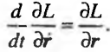

Foydalanilgan adabiyotlar:
1. R.I.Xolmurodov, X.X.Xudoynazarov “Elastiklik nazariyasi” I-II qism. Toshkent, fan, 2003 y.
2. Mamatqulov Sh. Elastiklik nazariyasidan ma’ruzalar. T.: Universitet, 1995. 3. Timoshenko S.P., Gudyer Dj. Teoriya uprugosti. M., Mir, 1975.
4. Aleksandrov A.V. Potapov V.D «Osnovы teorii uprugosti i plastichnosti» M.Vыs.shk. 1990g. 400st.
5. V.I. Samul «Osnovы teorii uprugosti i plastichnosti» M. Vыs.shk. 1982g. 264 st.
6. S.P.Rekach. Rukovodstvo k resheniyu zadach po teorii uprugosti. M. 1977 g. 7. L. D. Landau i Ye. M. Lifshis. «Teoriya uprugosti.» 1965

